Diffusie met salmiakring
- practicum of demo HV4/5
- 15 min

Inleiding
Diffusie van gassen is vaak ongrijpbaar omdat het meestal onzichtbaar is.
Bij de reactie tussen ammoniak en waterstofchloride is diffusie wel mooi te zien.

Oriëntatie

Onderzoeksvraag
Hoe hangt de snelheid van diffusie af van de molecuulmassa?

Theorie
Je gaat ammoniak met waterstofchloride laten reageren. Beide gassen zijn onzichtbaar, maar het reactieproduct is salmiak, en dat is wel zichtbaar.
De reactie die optreedt is:

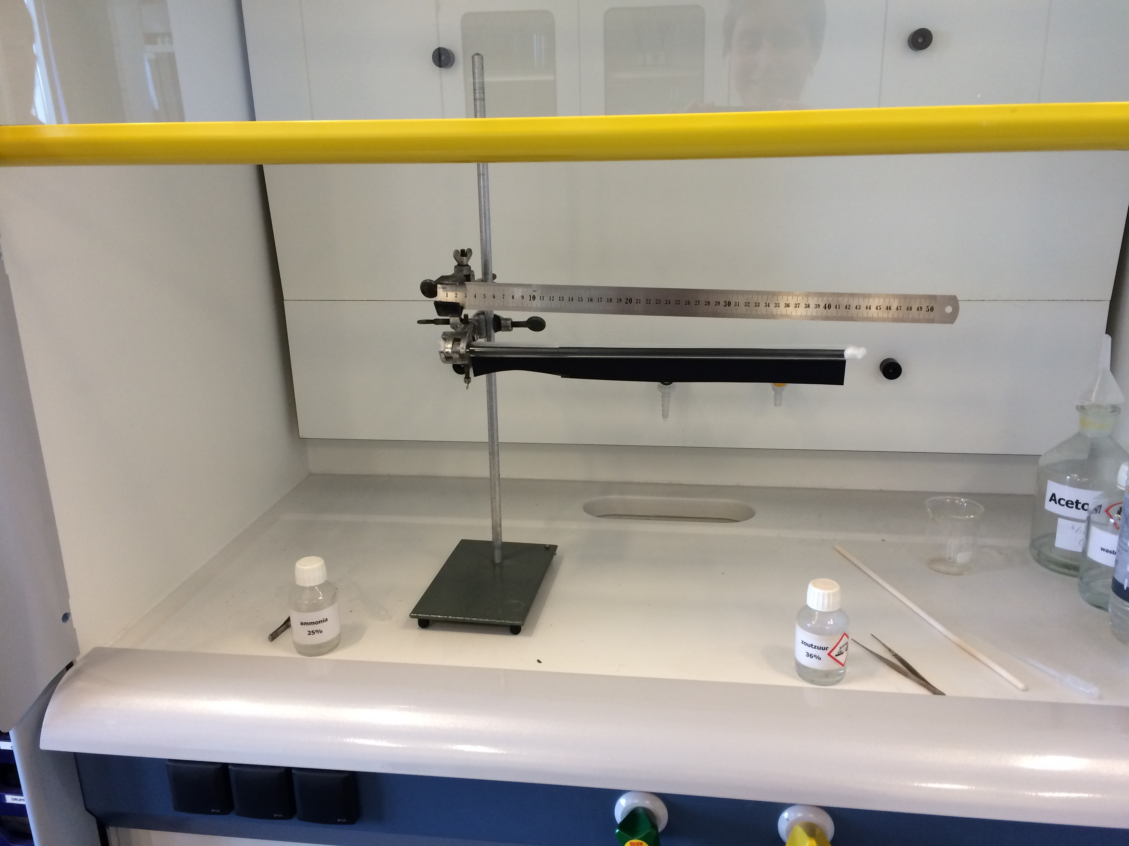
NH₃(g) + HCl(g) → NH₄Cl(s)

Benodigdheden
- 2 druppels 36% zoutzuur
- 2 druppels 25% ammonia
- druppelpipet
- glazen (of doorzichtige kunststof) buis van ongeveer 50 cm
- watjes
- liniaal
- statiefmateriaal
- zwart karton

Veiligheidsmaatregelen
In dit experiment werk je met een ammoniaoplossing en met geconcentreerd zoutzuur. Dat moet natuurlijk gebeuren in een zuurkast. Lees ook de extra veiligheidsmaatregelen aan het eind van dit document.

Aanpak
Hang de buis horizontaal op met een statief en klem. Zorg dat de klem aan één van de zijkanten zit, zodat de salmiakring (die ergens in het midden ontstaat) goed zichtbaar zal zijn.
Een stuk zwart karton als achtergrond kan helpen om de zichtbaarheid van de salmiakring te vergroten.

Hang ook een liniaal op zodat de afstand is af te lezen die de verschillende gassen hebben afgelegd.
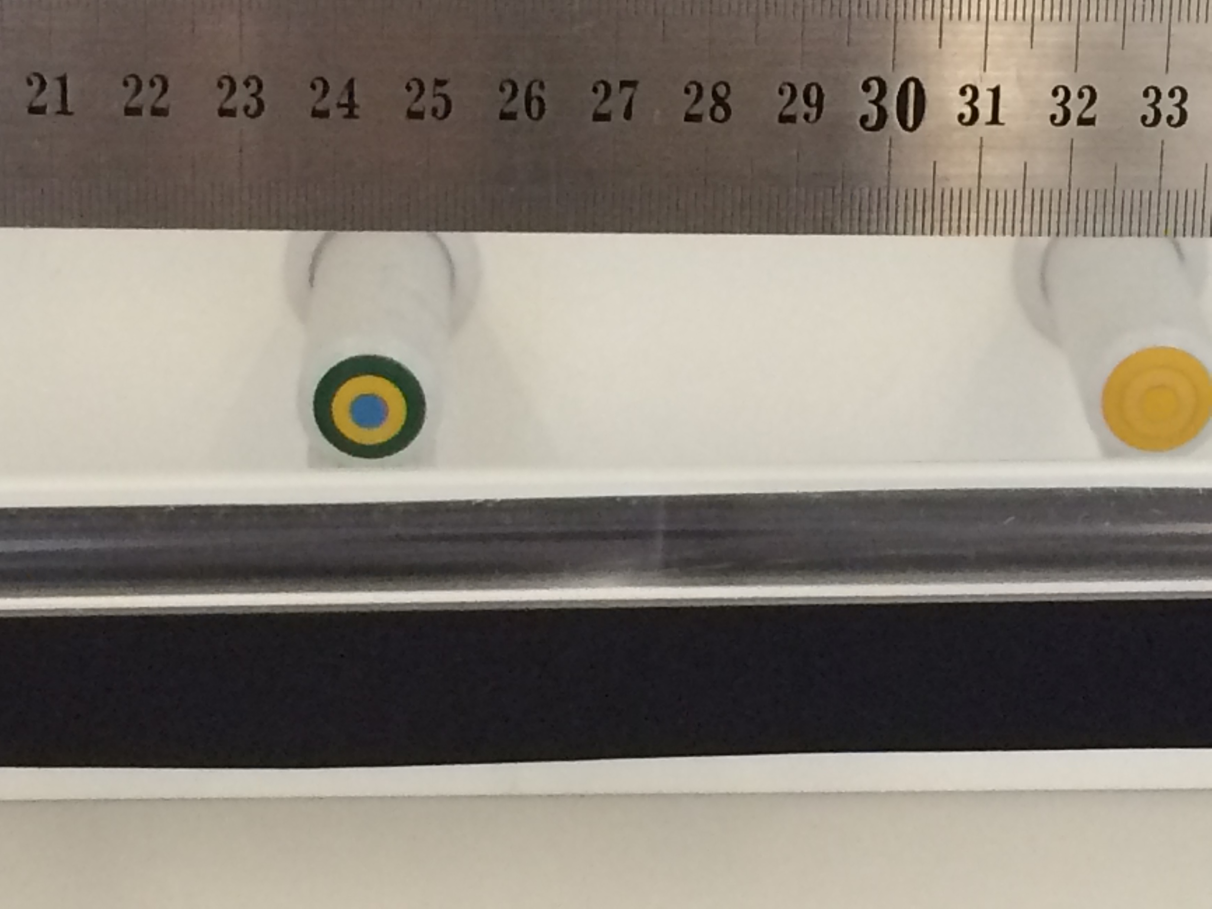
Doe twee druppels ammonia aan de linkerkant van de buis en (vrijwel tegelijk) twee druppels zoutzuur aan de rechterkant van de buis. Sluit beide uiteinden af met een watje.

Wacht ongeveer vijf minuten. Er zal ergens een witte salmiakring ontstaan. Lees af welke afstand de beide gassen hebben afgelegd.

Uitvoering
Zoek de molecuulmassa’s van beide gassen op en vergelijk de afstand die beide gassen hebben afgelegd.

Conclusie
Geef antwoord op de onderzoeksvraag.

Evaluatie
Geef aan welke problemen je tegenkwam en hoe je die hebt opgelost.
Welke verbeteringen zijn er mogelijk in de uitvoering?

Extra veiligheidsmaatregelen en opruimtips
- Draag een laboratoriumjas, handschoenen en een veiligheidsbril. Als je huid in contact komt met zoutzuur of ammonia, spoel je huid dan meteen af.
- Zorg dat de afzuiging van de zuurkast aan staat, zodat je de gassen niet inademt.
- Bij het opruimen is het verstandig eerst de restdruppels links en rechts in de buis met een tissue weg te vegen. Daarna kan de buis onder de kraan, buiten de zuurkast gespoeld worden.

